**测试（九）**

**一、单项选择题(共40小题，每小题3分，共120分。每小题所给的四个选项中，只有一个正确答案，请在答题卡上将该项涂黑)**

1.下列软件属于系统软件的是 ( D )

A.文字处理软件 B.图形处理软件 C.视频处理软件 D.系统检测诊断程序

2.下列有关计算机存储器读写速度的排列，正确的是 ( B )

A.RAM>Cache>硬盘>软盘 B.Cache>RAM>硬盘>软盘

C.Cache>硬盘>RAM>软盘 D.RAM>硬盘>软盘>Cache

3.Windows7是计算机系统中的 ( B )

A.主要硬件 B.系统软件 C.工具软件 D.应用软件

4.在计算机内部，用来传送、存储、加工处理的数据或指令都是以 形式进行的。 ( A )

A.二进制码 B.拼音简码 C.八进制码 D.五笔字型码

5.在计算机领域，CMOS常指保存计算机基本启动信息(如日期、时间、启动设置等)的芯片。有时人们会把CMOS和BlOS混称，其实CMOS是主板上的一块 芯片，是用来保存BIOS的硬件配置和用户对某些参数的设定。 ( D )

A.Flash B.Cache C.ROM D.RAM

6.将高级程序语言编写的源程序边翻译边执行的程序称为 ( D )

A.连接程序 B.编辑程序 C.编译程序 D.解释程序

7.Windows7环境中，可以同时打开若干个窗口，但是 ( A )

A.其中只能有一个是当前活动窗口，它的标题栏颜色与众不同

B.其中只能有一个在工作，其余都不能工作

C.它们都不能工作，只有其余都关闭，留下一个才能工作

D.它们都不能工作，只有其余都最小化以后，留下一个窗口才能工作

8.将二进制数“11010101”转换为十进制数为 ( D )

A.214 B.231 C.212 D.213

9.在Windows7中，若要将当前窗口存入剪贴板中，应按 ( A )

A.Alt+PrintScreen键 B.Ctrl+PrintScreen键

C.PrintScreen键 D.Shift+PrintScreen键

10.Windows7中，剪贴板和回收站所占用的存储区分别属于 ( A )

A.内存和硬盘 B.内存和内存 C.硬盘和内存 D.硬盘和硬盘

11.在Word2010工作过程中，要替换插入点光标右边的字符，应按 键。 ( D )

A.Backspace B.Enter C.Delete D.Insert

12.在Excel2010中，要引用非当前工作表sheet3中的B7单元格的相对地址，其表示方法正确的是( D )

A.sheet3、B7 B.sheet3\B7 C.B7!sheet3 D.sheet3!B7

13.Windows7自带的画图软件不具有的功能是 ( D )

A.转换图片格式 B.裁剪图片 C.翻转图片 D.调整图片的色饱和度

14.在PowerPoint2010中，终止幻灯片播放的快捷键是 ( D )

A.Enter B.Alt C.Ctrl D.Esc

15.对于Access2010数据库，下列数据类型中，不可以设置“字段大小”属性的是 ( D )

A.文本 B.数字 C.备注 D.自动编号

16.在下列有关“是/否”类型字段的查询条件设置中，设置正确的是 ( C )

A."False" B."True" C.True D."是"

17.要将现实世界的信息抽象到计算机世界，第一层抽象须建立 ( C )

A.数据模型 B.物理模型 C.概念模型 D.网状模型

19.将成绩在90分以上的记录找出后放在一个新表中，比较合适的查询是 ( B )

A.删除查询 B.生成表查询 C.追加查询 D.更新查询

20.数据透视表是一种 表，它可以实现用户选定的计算。 ( C )

A.数据透明 B.数据投影 C.交互式 D.计算型

21.在SQL语言中，条件“年龄 Between 15 And 35”表示年龄在15至35之间，且 ( A )

A.包括15岁和35岁 B.不包括15岁和35岁

C.包括15岁但不包括35岁 D.包括35岁但不包括15岁

26.如图所示是查询设计视图的“设计网格”部分。

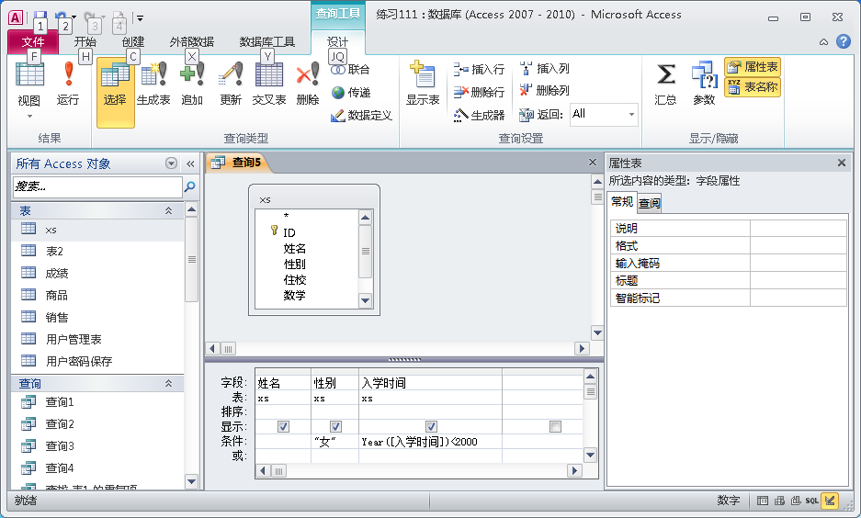

第26题图

从所显示的内容中可以判断该查询要查找的是 ( A )

A.性别为“女”并且2000年以前入学的记录

B.性别为“女”并且2000年以后入学的记录

C.性别为“女”或者2000年以前入学的记录

D.性别为“女”或者2000年以后入学的记录

27.在Access2010数据库中，如果想要查询所有姓名为2个汉字的学生记录，在准则中应输入 ( D )

A."Like **" B."Like ##" C."Like ??" D.Like "??"

28.当一台主机从一个网络移到另一个网络时，下列说法正确的是 ( B )

A.必须改变它的IP地址和MAC地址

B.必须改变它的IP地址，但不需改动MAC地址

C.必须改变它的MAC地址，但不需改动IP地址

D.MAC地址、IP地址都不需改动

29.Tracert 61.139.2.69的含义是 ( C )

A.测试本机到IP为61.139.2.69的主机是否通讯正常

B.查看IP为61.139.2.69的主机的MAC地址

C.查看本机到1P为61.139.2.69的主机通过的路由

D.将本机IP地址设置为61.139.2.69

30.下列关于应用层协议说法正确的是 ( B )

A.DNS协议支持域名解析服务，其服务端口号为80

B.TELNET协议支持远程登录应用

C.电子邮件系统中，发送电子邮件和接收电子邮件均采用SMTP协议

D.FTP协议提供文件传输服务，端口号只能用21

31.电信推出的光纤到户技术是指 ( C )

A.FTTB B.FTTC C.FTTH D.FTTO

32.在公钥密码体系中，Ⅰ.加密算法，Ⅱ.公钥，Ⅲ.私钥。不能公开的内容是 ( C )

A.Ⅰ B.Ⅱ C.Ⅲ D.全部

33.Linux操作系统与Windows NT、Net Ware、Unix等传统网络操作系统最大的区别是 ( B )

A.支持多用户 B.开放源代码 C.支持仿直终端服务 D.具有虚拟内存的能力

34.IP设置中DNS为202.120.66.68，因特网顶级域名服务器为11.2.8.6，而存储www.abc.edu.cn与其IP地址对应关系的域名服务器为202.113.16.10，那么这台主机解析该域名通常首先查询 ( A )

A.202.120.66.68域名服务器 B.11.2.8.6域名服务器

C.202.113.16.10域名服务器 D.其他域名服务器

35.下列关于木马说法不正确的是 ( C )

A.木马也是人为制造的病毒之一 B.木马是以获取别人的密码等信息，来控制别人的计算机

C.木马不能用杀毒软件查杀 D.木马也有隐蔽性，它可以伪装为其他类型的文件

36.甲通过计算机网络给乙发消息，说其同意签定合同。随后甲反悔，不承认发过该条消息为了防止这种情况发生，应在计算机网络中采用 ( D )

A.消息认证技术 B.数据加密技术 C.防火墙技术 D.数字签名技术

37.OSI模型中，网络层为 提供服务。 ( C )

A.物理层 B.数据链路层 C.传输层 D.应用层

38.TCP协议是 ( A )

A.面向连接的、可靠的 B.面向无连接的、可靠的

C.面向连接的、不可靠的 D.面向无连接的、不可靠的C

39.ARP协议实现的功能是 ( C )

A.域名地址到IP地址的解析 B.IP地址到域名地址的解析

C.IP地址到物理地址的解析 D.物理地址到IP地址的解析

40.无线局域网所采用的协议是 ( D )

A.IEEE 802.8 B.IEEE 802.9 C.IEEE 802.10 D.IEEE 802.11

**二、多项选择题(共10小题，每小题4分，共40分。**

41.在Windows7中，能完成窗口间切换的正确方法有 ( ABC D )

A.Alt+Tab B.用鼠标左键单击任务栏上的窗口图标按钮

C.用鼠标左键单击窗口任何可见的地方 D.Alt+Esc

42.在Window7中，能在“任务栏”内进行的操作是 ( BCD )

A.排列桌面图标 B.设置系统日期和时间

C.切换窗口 D.启动“开始”菜单

43.Excel2010中的图表类型有 ( ABD )

A.折线图 B.盈亏 C.饼图 D.柱形图

44.在Word2010中，关于表格的拆分以下说法错误的是 ( BCD )

A.表格的拆分就是将表格从某两行之间把原来的表格分为上下两个表格

B.表格的拆分就是将表格从某两列之间把原来的表格分为左右两个表格

C.表格的拆分就是将表格从表格的正中间把原来的表格分为两个表格，方向由用户指定

D.表格的拆分就是在表格中由用户随意指定一个区域，将其单独存为另一个表格

45.可以利用窗体对数据库进行的操作是 ( ABCD )

A.添加 B.查询 C.删除 D.更新

46.下列关于关系的叙述中，正确的是 ( ACD )

A.表中任意两行的值不能相同 B.表中任意两列的值不能相同

C.行在表中的顺序无关紧要 D.列在表中的顺序无关紧要

47.设A="abedefghijklm"，则函数值为"jklm"的是 (ABC )

A.Mid(A,10,14) B.Right(A,4) C.Mid(A,10,4) D.Left(A,10,4)

48.下列对计算机网络体系结构的叙述中，正确的是 ( AC )

A.计算机网络体系采用结构化设计，按功能分层

B.为了满足更多用户的需要，层次功能应划分细致，这样要求层次越多越好

C.各层功能应相对独立，便于扩充和管理

D.为了满足灵活性，各层必须实现跨层通信

49.下列关于数字签名的说法，正确的有 ( B CD )

A.数字签名技术能够保证信息传输过程中的安全性

B.数字签名技术能够保证信息传输过程中的完整性

C.数字签名技术能够对发送者的身份进行认证

D.数字签名技术能够防止交易中抵赖的发生

50.下列说法正确的有 ( ABC )

A.CSS样式表可以将格式和结构分离

B.CSS样式表可以控制页面的布局

C.CSS样式表可以使许多网页同时更新

D.CSs样式表不能制作体积更小，下载更快的网页

**三、判断题(共24小题,每小题2分,共48分。正确的在答题卡上涂“A”,错误的在答题卡上涂“B”)**

51.在Word2010中,打算将一段文字从目前位置移到另外一处位置,第一步应当进行剪切。 ( B )

52.计算机的外存错器比存储器的内存储速度慢。 ( A )

53.在Windows7中,用户可以一次性为多个文件重命名。 ( A )

54.在Windows7中,自定义“回收站”的空间大小时,其最大值不可能设置为0。 ( A )

55.在Word2010中,可以调整图片的对比度和亮度。 ( A )

56.在ASCII码表中,字符DEL的ASCII码值小于字母a的ASCII码值。 ( B )

57.Powerpoint2010中不可以插入Flash动画。 ( B )

58.在Windows7中,文件名全名为“ab.txt”和“AB.txt”的文件不能存在于同一文件夹中( A )

59.在Excel2010中,公式“=SUM(A1:D20 E4:K90)”的结果肯定永远是0。 ( A )

60.文本类型的字段只能用于英文字母和汉字及其组合。 ( B )

61.在Access2010数据库中,唯一索引是指一个表中只有一个唯一索引。 ( B )

64.表达式len(Cstr(123))的值是4。 ( B )

67.在Access2010数据库中,替换操作是不可撤销的,所以操作前请做好备份。 ( B )

68.PPP(Point-to-Point Protocol,点到点协议)是一种在同步或异步线路上对数据包进行封装的数据链路层协议,早期的家庭拨号上网主要采用SLIP协议,而现在更多的是用PPP协议。 ( A )

69.可以根据网卡的MAC地址判断安装该网卡的主机所在的网络位置。 ( B )

70.TCP、UDP、FTP都是传输层的协议。 ( B )

71.在Windows操作系统中可以通过安装IIS组件创建WWW站点。 ( A )

72.ADSL拔号上网,只要申请了上网账号,用户就拥有了一个固定的唯一IP地址。 ( B )

73.使用浏览器工具栏上的前进按钮,可以加快网页下载速度。 ( B )

74.TCP协议用于保证信息传输的正确性,而IP协议用于转发数据包。 ( A )

**四、填空题(共18小题,每小题3分,共54分)**

75.在Word2010中产生换行标记↓的按键是 shift+enter 键。

76.已知一个汉字的区位码为2635H,该汉字的机内码为 C6D5 H。

77.(1573)8=( 891 ）10。

78.在Windows7窗口中,要调出“控制菜单”,可以按 Alt+space 快捷健。

79.Windows7中,窗口的排列方式有堆叠显示窗口、层叠口口、 并排窗口 。

80.Excel2010中,在1D4单元格中输入“=14+3=17”,往下填充到D5,则D5单元格中显示的结果是 true 。

81.Powerpoint2010滴示文稿的基本组成单位是 幻灯片 。

82.计算机中的一条指令至少包括 操作码 和地址码两部分内容。

83.输入汽车车牌号,如“京CA0009”,必须以“京C”开头,后眼一个字母(要求能自动转换为大写),最后面是4个数字字符,则输入掩码为 “京c” >L000 。

84.在Access2010的6个数据库对象中， 表 是数据库的核心和基础,存放数据库的全部数据。

85.若要求在表中没有相关记录时不能将记录添加到相关表中,则应该在表关系中设置 参照完整性 。

86.在SQL语句中,数据查询的关键字是 select 。

88,国内最早的四大网络包括原邮电部的ChinaNet,原电子部的ChinaGBN,教育部的 CERNET 和中科院的CSTNet。

89.IEEE802局域网标准将数据链路层划分为MAC子层和LLC子层,其中与网络层通信的是 LLC 子层。

90.我国的Internet管理机构是 CNNIC 。

91.在Internet的基本服务功能中,远程登录所使用的命令是 Telnet 。

92.计算机网络发展经历的三个阶段为 面向终端的计算机网络 、计算机通信网络、计算机网络。